**ILOVICA – JAMES JOYCE**

## Življenjepis

Irski pisatelj **James Augustine Aloysius Joyce** se je rodil v Dublinu v družini, v kateri je bilo deset otrok. Oče je bil nižji državni uradnik, ki je veliko pil, mati pa je bila, nasprotno, mirna in ljubeča ženska ter goreča katoličanka. Kljub revščini, v kateri so živeli, so starši Jamesu omogočili šolanje v najboljših jezuitskih šolah na Irskem. Vzgoja tako v družini kot v šolah je bila strogo katoliška in tudi sam James je v mladosti želel postati duhovnik ali pa celo operni pevec, saj je imel zelo lep glas, vendar se je oddaljil od [katoliške vere](http://sl.wikipedia.org/wiki/Katoli%C5%A1tvo). Leta [1904](http://sl.wikipedia.org/wiki/1904) je zapustil Irsko, ki se mu je zdela nazadnjaška, nikoli pa ni pozabil Dublina, o katerem je veliko napisal. Nekaj časa je živel v [Parizu](http://sl.wikipedia.org/wiki/Pariz), nakar se je preselil v [Trst](http://sl.wikipedia.org/wiki/Trst), kjer je ostal enajst let, spoznal pa je tudi življenjsko družico Noro. Rodila sta se jima sin in hči, družina pa je živela v pomanjkanju in revščini. V Trstu je James je poučeval angleški jezik. Vseskozi je veliko pil, pri tem pa pazil, da pijača ni vplivala na njegove delovne navade. Zaradi vojne se je družina leta 1915 preselila v Švico. Po nekaj letih bivanj so se je leta [1919](http://sl.wikipedia.org/wiki/1919) vrnili v Trst, nato pa naslednje leto odšli v Pariz. Pred drugo svetovno vojno se je James ponovno umaknil v Švico, kjer je leta 1941 umrl, star 59 let in skoraj slep.

## Dela

* Chamber Music - zbirka pesmi
* Ljudje iz Dublina - zbirka [črtic](http://sl.wikipedia.org/wiki/%C4%8Crtica_%28knji%C5%BEevnost%29), ki nazorno prikazujejo takratno življenje
* A portrait of the artist as a young man – njegovi rokopisi, ki jih je žena rešila iz ognja
* Ulikses - njegovo najbolj znano delo je roman
* Finneganovo bedenje

**Literarno obdobje - Svetovna književnost 20. stoletja**

Joyceja prištevamo med najuglednejše [književnike](http://sl.wikipedia.org/wiki/Knji%C5%BEevnost) [20. stoletja](http://sl.wikipedia.org/wiki/20._stoletje).

To je obdobje sprememb in povezovanj, ko se začne tvoriti svetovna književnost v pravem pomenu besede. Vpliv evropske književnosti se razširi na ameriško in afriško ter obratno. Vplivi iz 19. stoletja še preoblikujejo motive, ideje in smeri. Govorimo o modernizmu, ki vsebuje umetnostne smeri, kot so dadaizem, futurizem, nadrealizem, ekspresionizem, socialni realizem.

Značilnosti:

* skupine avantgarde »vnaprej porinjena straža« so skupine umetnikov vseh vrst, ki povzročijo revolucijo v umetnosti: kubizem, futurizem, dadaizem, nadrealizem, ekspresionizem, socialistični realizem, eksistencializem
* nov način obravnave jezika, ki je neobvezen, svoboden, neposreden, nevezan s pravili slovnice in vsebuje nerazumljive, nelogične izraze in besedne zveze.

**Obnova**

Maria, ki jo imajo vse sodelavke rade, je skrbno pospravila in pomila kuhinjo v pralnici Dublin ponoči. Mudilo se ji je na obisk k Joeju, ki se ga je zelo veselila. Po končanem delu v službi se je usedla na tramvaj in odpeljala do pekarne z najboljšimi rogljički. Kupila jih je nekaj za mlajše, starejšim pa je čez cesto kupila kos rozinovega kolača, politega z veliko mandljevega obliva. Na poti k Joeju na tramvaju ji je sedež odstopil nek moški, ki je začel govoriti o vremenu, Marii pa je bilo nerodno. Pri Joeju doma je bilo veliko otrok, ki so se igrali in bili zelo veseli kolačkov. Takrat se je Maria spomnila, da ima nekaj tudi za odrasle, vendar je ta slasten kolač ostal na tramvaju. Vzdušje je bilo prijetno in Maria je hotela izvedeti, zakaj se Joe nič več ne pogovarja z bratom, ta pa ni hotel o tem govoriti. Otroci so Mario povabili k igrici, kjer imaš zavezane oči in s tipanjem prepoznavaš predmete. Tako so nekateri dobili prstan, drugi molitvenik, ona pa je dobila nekaj mehkega, vlažnega, kar ni prepoznala. Gospa Donnelly, žena Joeja, se je zelo razburila in okarala otroke, da se tega ne počne. V drugo pa je Maria zagrabila molitvenik in gospa Donnelly se je pošalila, da bo šla Maria kmalu v samostan. Nato jim je Maria na željo Joeja zapela še pesem ob klavirju. Zmotila se je, saj je dvakrat zapela Sanjala sem, da v gradu sem živela, vendar ji ni noben povedal ne za pesem ne za ilovico, ki jo je prej prejela na krožniku. Joe je bil tako ganjen ob pesmi, da ni in ni mogel nehati jokati.

**Oznaka oseb** Glavnapripovedna oseba je Maria. Je preprosta, dobrodušna, intelektualno omejena samska ženska. Njeno delo je, da v pralnici Dublin ponoči skrbi za prehrano delavk, ki jo spoštujejo. Maria je pred leti vzela v rejo dva dečka – brata Joea in Alphyja, ki sta odrasla in se osamosvojila. O njiju ne izvemo veliko. Vemo le, da sta v mladosti tičala skupaj kot rit in srajca, sedaj pa niti drug o drugem nočeta govoriti.

**Motivi in simboli**

Motiv smrti se pojavi v vrhu novele tik pred koncem, ko Maria na krožniku zatipa '' nekaj mehkega, vlažnega, nekaj iz vrta'' . Z otroki se je igrala igrico z zavezanimi očmi, ki so mogli prepoznati predmete, ki so jih dobili na krožniku. Če je nekdo zatipal molitvenik, je to pomenilo, da bo odšel v samostan, če je prepoznal prstan pa je pomenilo, da se bo poročil. Tako je Maria zatipala ilovico, simbol za smrt.

**Tema**

Tema in tudi notranja zgodba novele je neizživeta spolnost Marie. Kljub želji po materinstvu ostane samska, za to pa naj bi bilo krivo irsko okolje. Dublin naj bi bil tako druga tema in ideja, saj se celotno dogajanje dogaja v glavnem mestu Irske, na katerega je pisatelj zelo navezan.

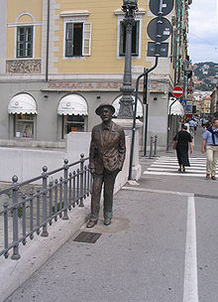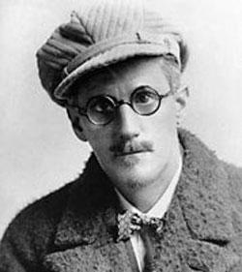

Joycejev kip na Ponterosu v Trstu

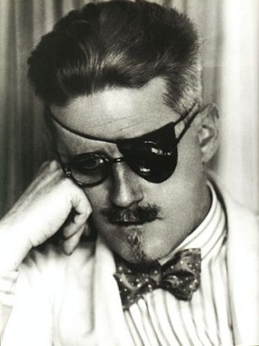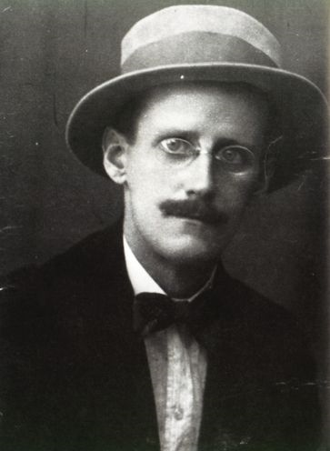

ILOVICA - **JAMES JOYCE**

🡪 Dopolni

Irski pisatelj **________________________________**se je rodil v _______________v družini, v kateri je bilo deset otrok. Oče je bil nižji državni uradnik, ki je veliko pil, mati pa je bila, nasprotno, mirna in ljubeča ženska ter _____________________. Kljub revščini, v kateri so živeli, so starši Jamesu omogočili šolanje v najboljših ____________________na Irskem. Vzgoja tako v družini kot v šolah je bila strogo katoliška in tudi sam James je v mladosti želel postati __________________, vendar se je oddaljil od [katoliške vere](http://sl.wikipedia.org/wiki/Katoli%C5%A1tvo) in je leta [1904](http://sl.wikipedia.org/wiki/1904) zapustil Irsko, ki se mu je zdela nazadnjaška. Nikoli pa ni pozabil Dublina, o katerem je veliko napisal. Nekaj časa je živel v [Parizu](http://sl.wikipedia.org/wiki/Pariz), nakar se je preselil v____________, kjer je ostal enajst let, spoznal pa je tudi življenjsko družico Noro. Rodila sta se jima sin in hči, družina pa je živela v pomanjkanju in revščini. V Trstu je James je poučeval ________________jezik. Vseskozi je veliko pil, pri tem pa pazil, da pijača ni vplivala na njegove delovne navade. Pred drugo svetovno vojno se je James ponovno umaknil v _________________, kjer je leta 1941 umrl.

🡪 Opiši notranjo zgodbo novele Ilovice. Ali misliš, da si je za to Maria sama kriva?

🡪 Napiši si oporne točke obnove zgodbe in označi Mario.

🡪 Označi literarno obdobje ( značilnosti, smeri, … )

🡪 Pravilno ali ne?

* Maria je posvojila dva dečka – Joea in Alphyja. DA NE
* Mariino delo je vožnja tramvaja. DA NE
* Joe in Alphy sta brata. DA NE
* Maria bo šla v samostan. DA NE
* Ilovica je simbol za novo življenje. DA NE